Slovenský zväz športového rybolovu
Slovenský rybársky zväz – Rada, Žilina

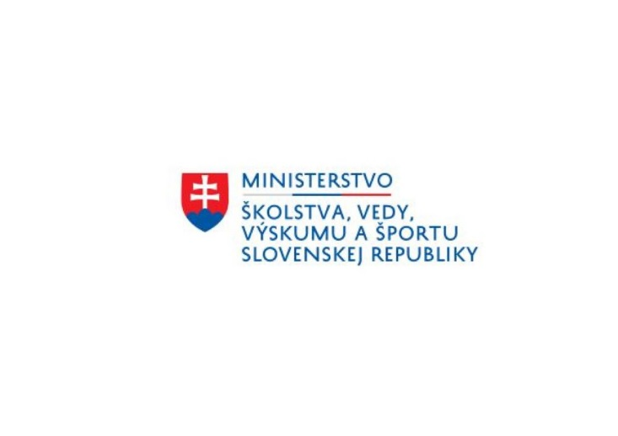

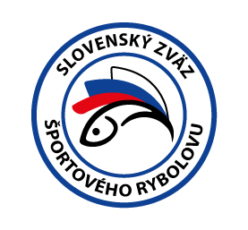

Propozície

Majstrovstvá Slovenska
LRU plávaná

U15, U20, U25

02.07.2021 - 04.07.2021

VN Môťová č.1 3-5410-1-1

Podľa plánu športovej činnosti na rok 2021 SZŠR v spolupráci so SRZ Rada Žilina a
MsO SRZ Zvolen usporiada Majstrovstvá Slovenska LRU – plávaná v kategóriách U15, U20 a U25.

Účastníci pretekov:
U15 - pretekári, ktorí v tomto roku dosiahnu vek od 10 do 15 rokov, v sprievode zákonného zástupcu, alebo ním poverenej osoby
U20 - pretekári, ktorí v tomto roku dosiahnu vek od 16 do 20 rokov
U25 – pretekári, ktorí v tomto roku dosiahnu vek od 20 do 25 rokov

Prihlášky: Martin Lipka do 28.6.2021
- e-mailom: martinlipka5@gmail.com,
- telefonicky: 0905 444 708

Termín konania: 02.07.2021 - 04.07.2021

Miesto konania: VN Môťová 3-5410-1-1 , náhradná trať nie je určená

Organizačný štáb:
Riaditeľ pretekov: Pavol Vaculčiak
Garant rady SRZ: Milan Pavlovský
Hlavný rozhodca: Peter Bielik
Sektoroví rozhodcovia: Peter Mišo
Technický vedúci: Ladislav Takacs
Bodovacia komisia: Peter Bielik + 2 dvaja
Zdravotnícke zabezpečenie: na tel. 112

V prípade nepriaznivej pandemickej situácie môžu byť preteky preložené alebo zrušené, informácia bude zverejnená týždeň pred pretekmi.

Každý pretekár je povinný dodržiavať hygienické predpisy, ktoré budú presne zverejnené pred pretekmi.

Technické pokyny :
- Preteká sa podľa medzinárodných súťažných pravidiel CIPS pre LRU – Plávaná a aktuálnych modifikácií pre rok 2021.
- Športový rybársky pretek je usporiadaný podľa zákona 216/2018 Z.z.§ 20 a vykonávacej vyhlášky 381/2018 § 15
- Dĺžka prútu je stanovená v kategórii U25 max. 13 m, v U20 max. 11,5 m a v U15 max. 10 m. Tá istá dĺžka platí aj pre prúty s pohárikmi.
Počas športového rybárskeho preteku nie je dovolené prechovávať v rybárskej sieťke ryby podľa § 10 ods. 1 písm. i).

Špeciálne pokyny k týmto pretekom :
- Každý pretekár musí mať pripravenú nádobu (vedro) na presypanie a skontrolovanie krmiva t.j. minimálne jednu prázdnu nádobu (vedro) okrem nádob, v ktorých má už pripravené krmivo.

Pretekárska trať: Vodná nádrž Môťová .
Voda stojatá breh kamenisto – trávnatý z dobrým prístupom. Dno kamenisto štrkové z miernim nánosom bahna , hĺbka vody 1až 3,5 m s prírodnými prekážkami.

Výskyt rýb: Vyskytujú sa všetky druhy nížinných rýb, z ktorých hlavné zastúpenie majú piest , pleskáč, plotica , kapor a belica

Krmivo a žívá nástraha:
- Maximálne množstvo krmiva 20 litrov v navlhčenom stave vrátane hliny, kamienkov, kukurice a iného partiklu
- Maximálne množstvo živej nástrahy je maximálne 2,5 litra z toho:
- patentka max. 0,5l kŕmnej patentky
- Hnojáky , dendrobena v neposekanom stave 0,5litra

Všetci pretekári musia mať pri kontrole živú návnadu pripravenú v sade odmerných nádob typu „Sensas“. Patentka na chytanie je umiestnená v najmenšej nádobke zo sady 1/8 l alebo v tzv. puku. Návnada rastlinného pôvodu musí byť pri kontrole krmiva umiestnená v rybárskom vedre so značkami objemu na vnútornej strane! Počas športového rybárskeho preteku nie je dovolené prechovávať v rybárskej sieťke ryby podľa § 10 ods. 1 písm. i).

Časový harmonogram:

Piatok 02.07.2021

09.00 – 17:00 Tréning na pretekárskej trati.

Sobota 03.07.2021
08.00 – 08.30 zraz pretekárov, prezentácia, žrebovanie
08.30 – 09.00 presun na stanovištia
09.00 – 10.50 príprava pretekárov
10.50 – 11.00 kŕmenie
11.00 – 14.00 pretek (U20,U25 + 1 hod)
14.00 – 14.30 váženie (U20,U25 + 1 hod)

Nedeľa 04.07.2021
07.00 – 07.30 zraz pretekárov, prezentácia, žrebovanie
07.30 – 08.00 presun na stanovištia
08.00 – 09.50 príprava pretekárov
09.50 – 10.00 kŕmenie
10.00 – 13.00 pretek (U20,U25 + 1 hod)
13.00 – 13.30 váženie (U20,U25 + 1 hod)
15.00 – 15.30 vyhodnotenie Majstrovstiev SR U15,U20 a U25

Rozpis signálov:
- 1. signál vstup pretekára do pretekárskeho stanovišťa
- 2. signál 5 minút do začiatku kontroly krmiva
- 3. signál začiatok kŕmenia
- 4. signál začiatok preteku
- 5. signál 5 minút do konca pretek (U20,U25 + 1 hod)
- 6. signál koniec preteku (U20,U25 + 1 hod)

Záverečné ustanovenia:
- Všetci pretekári musia mať platné registračné preukazy športovca a preukazy člena SRZ, povolenie na rybolov.
- preteká sa za každého počasia. V prípade búrky bude pretek prerušený a bude sa postupovať podľa platných súťažných pravidiel.
- každý pretekár preteká na vlastnú zodpovednosť a riziko.
- každý pretekár do 15 rokov sa zúčastňuje na zodpovednosť sprevádzajúcej dospelej osoby, ktorá nesie plnú zodpovednosť za konanie pretekára počas pretekov
- Tréning na vytýčenej trati je možný 02.7.2021 od 9,00 do 17,00 hod. za podmienky, že ulovené ryby nebudú sieťkované, ale s náležitou opatrnosťou vrátené ihneď späť do vody.
Po tomto termíne je priestor pretekárskej trate uzatvorený. Vykonávanie lovu účastníkmi pretekov v týchto priestoroch až do začiatku pretekov je zakázaný pod sankciou diskvalifikácie.
-každý pretekár po skončení preteku (aj tréningu) nechá po sebe vyčistené lovné miesto

- Ubytovanie usporiadateľ nezabezpečuje, možné zabezpečiť si individuálne napr. v:
https://www.ubytovanienaslovensku.eu/
https://www.booking.com/

Informácie o preteku:
Martin Lipka 0905 444 708

Na zabezpečenie týchto pretekov bol použitý príspevok uznanému športu z Ministerstva školstva, vedy výskumu a športu Slovenskej republiky.

Propozície kontroloval predseda ŠO LRU- plávaná.

PRIHLÁŠKA M SR – LRU- plávaná

Prihlasujem sa do kategórie: U15 U20 U25
(zakrúžkujte vybranú kategóriu)
Meno a priezvisko: .......................................................
*Číslo registračného preukazu športovca: .......................................................
Dátum narodenia: .......................................................
Člen OZ SRZ: .......................................................
Tel. kontaktnej osoby: .......................................................
E – mail kontaktnej osoby: .......................................................

* Prihlášku do kategórie U15 a U 20 (u pretekárov do 18 rokov) musí zaslať zákonný zástupca, resp. tréner alebo športový vedúci pretekára starší ako 18 rokov.

Prihlasujem (meno pretekára): ........................................................................................
a prehlasujem, že počas pretekov preberám zaňho/ za ňu plnú zodpovednosť.
Meno zákonného zástupcu / sprevádzajúcej osoby: .........................................................

Tel. číslo: .........................................................

E-mail: .........................................................

Podpis zákonného zástupcu .........................................................

*Pretekári, ktorí ešte neboli zaregistrovaní do registračného systému SZŠR spolu s prihláškou zašlú vyplnenú Žiadosť o registráciu fyzickej osoby – jednotlivca do 18 r. na e-mail: sekretariatszsr@gmail.com . Na základe žiadosti im bude vystavený a zaslaný registračný preukaz športovca SZŠR. Žiadosť o registráciu sa je súčasťou propozícií.


Žiadosť o registráciu fyzickej osoby – jednotlivca do 18 r.
Údaje do informačného systému SZŠR a ISŠ MŠVVaŠ SR
Údaje sú požadované podľa § 80 zákona 440/2015 Z.z.o športe a o zmene a doplnení niektorých zákonov
*LRU Feeder *LRU Mucha *LRU Plávaná *LRU Prívlač

*nehodiace sa prečiarknite
Identifikačné údaje:
Meno
Priezvisko
Krajina narodenia
Rodné číslo
Dátum narodenia
Štátna príslušnosť
Trvalé bydlisko:
Ulica
Číslo domu
Mesto
Okres
PSČ
Krajina
Kontaktné údaje:
Adresa elektronickej pošty
Telefónne číslo
Člen OZ SRZ
Číslo preukazu člena SRZ
Svojim podpisom dávam súhlas na spracovanie uvedených osobných údajov na účel vedenia evidencie fyzických osôb v Informačnom systéme športu MŠVVaŠ SR a SZŠR na dobu platnosti registrácie (v zmysle zákona č. 18/2018 Z.z. v znení neskorších predpisov).

Meno a priezvisko zákon. zástupcu žiadateľa do 18 rokov..................................................................

Dňa:

_____________________________ _____________________________________
podpis žiadateľa podpis zákonného zástupcu žiadateľa do 18 r.
Registračné číslo SZŠR (vyplní SZŠR): | Dátum, pečiatka a podpis zamestnanca SZŠR:

